Mycat主要作用
- 它是数据库中间层：可以屏蔽底层数据库的架构，同时可以连接多种数据库（mysql、oracle等）。
- 实现读写分离。
- 读数据库的负载均衡。
- 数据库高可用：不是架构中的高可用，而是指除了指定主节点外，还可以指定一个从节点，当主节点宕机，可以将写操作路由到指定的从节点。而不会使整个服务不可以用。
- 数据库垂直拆分、水平拆分时，服务依旧只访问mycat，而路由规则在mycat配置即可。

应用场景
读写分离、分库分表、多租户、数据统计系统、查询多种数据库

Mycat优势
- 基于阿里的Cobar系统开发
- 开发社区活跃
- 完全开源可以自定义开发
- 支持多种关系型及NOSQL数据库
- 使用JAVA开发,可以部署在多种系统上

mycat基本概念
逻辑库：可以对应多个物理库
逻辑表：可以对应多个物理表
逻辑表的分类：
分片表：将一个表水平拆分后的多个表，这些表就是分片表。
非分片表：反。
全局表：字典表，数据量不多，为了查询方便，存在所有分片数据库中。用mycat来读取。
Er关系表：mycat特有，按er关系进行分片的表。

MyCat的关键特性

1. 支持sql92标准：sql92标准是大多数关系型数据库都支持的一个SQL标准，这个标准中定义了SQL语句的一些功能和标准的一些事务的特性，比如说隔离级别等。

2. 支持MYSQL集群：一主多从，一主一从，多主多从等。

3. 支持JDBC连接数据库：可以通过JDBC来连接除了MySQL之外的其他关系型数据库，比如Oracle,MSSQL,SqlServer，PgSQL等

4. 支持NOSQL数据库: 比如MongoDB。

5. 支持自动故障切换,高可用性

6. 支持读写分离

7. 支持全局表：全局部就是一些比较小的字典表，这些表一般都很小，并且经常与其他数据表进行关联使用。MYCAT可以把同样的数据自动的存储到多个分片节点上，这样可以有效提高表之间的关联效率。

8. 支持独有的基于ER关系的分片策略：ER关系就是实体关系模型，是关系型数据库的基础。ER关系的分片策略是基于ER关系模型来实现的，这种分片策略可以把子表记录与所关联的附表存放到同一个数据分片上。也就是说子表可以依赖于附表来进行存储，这样就保证了在子表与附表关联的时候不会跨分片跨库来进行操作。

9. 支持一致性HASH分片

10. 基于Java开发，支持多平台运行与部署

- 支持全局序列号：全局序列号保证Id全局唯一

Mycat文件、启动、日志、配置文件
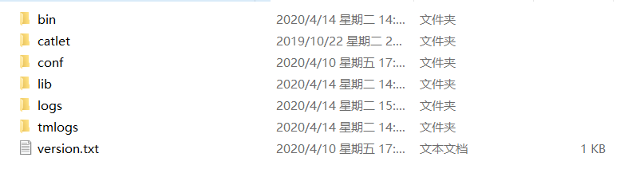

启动
startup_nowrap.bat

日志
mycat.log

配置

Server.xml

配置系统参数、用户信息、sql防火墙、sql拦截。
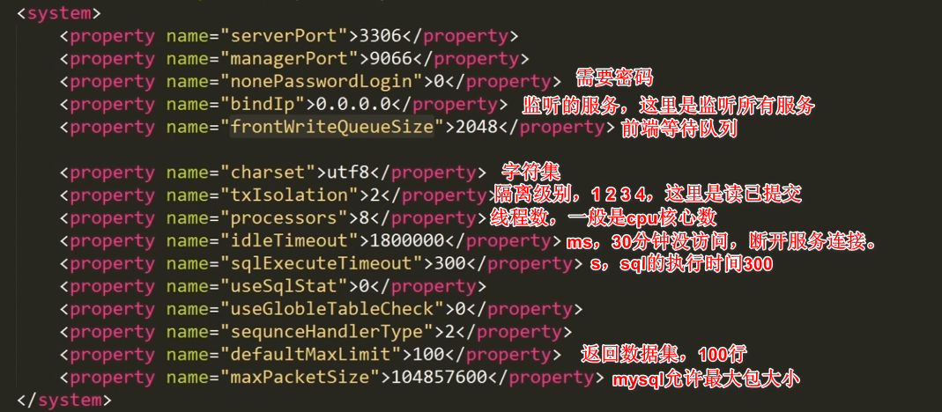

<user name="user">
<property name="password">user</property>
<property name="schemas">mycat-miaosha,mycat-1,mycat-2</property> 允许访问多个逻辑库
<property name="readOnly">false</property> 只读
<privileges check="true"> 是否启用这个用户的特别权限，
<schema name="TESTDB" dml="0110" > 对逻辑库的操作，权限是0110，即insert、update、select、delete。
<table name="tb01" dml="0000"></table> 对逻辑表的操作，权限是0000，没有配置的表默认使用逻辑库的权限。
<table name="tb02" dml="1111"></table>
</schema>
</privileges>
</user>

用户密码加密
在schema.xml配置明文密码，明显是不安全的，需要进行加密，以密文的形式去填写。
- 生成mycat支持的密文。
Java -cp Mycat-server-1.6.7.5-release.jar io.mycat.util.DecryptUtil 0:root:123456
Mycat-server-1.6.7.5-release.jar 在lib目录下。
0表示对前端加密，对用户root、密码是123456，生成密文。
- 将生成的密文假如到schema.xml的password中，同时填充：
<user name="user">
<property name="usingDecrypt">1</property>
<property name="password">生成的密文</property>
<property name="schemas">mycat-miaosha,mycat-1,mycat-2</property> 允许访问多个逻辑库
<property name="readOnly">false</property> 只读
</user>
3.接下来依旧可以使用123456进行登录，不过schema.xml的密码变成了密文。

Log4j2.xml
日志信息，具体看后面的Mycat日志。

Rule.xml
只有在需要水平分表的时候才进行配置
配置表的分片规则。
配置分片规则对应的分片函数。

<tableRule name="rule1"> 分片规则
<rule>
<columns>id</columns> 对这个列进行运算
<algorithm>func1</algorithm> 使用这个函数进行运算
</rule>
</tableRule>

<function name="func1" class="io.mycat.route.function.PartitionByMod"> 分片函数，指定函数名和类名
<property name="count">8</property> 为这个类的参数赋值
</function>

常用分片算法
- PartitionByMod
简单取模 ，对指定列是整数，进行取模分片
- PartitionByHash
hash再取模 ，对指定列是非整数（字符、日期等），先hash取得整数，再取模分片
- PartitionByFileMap
分片枚举
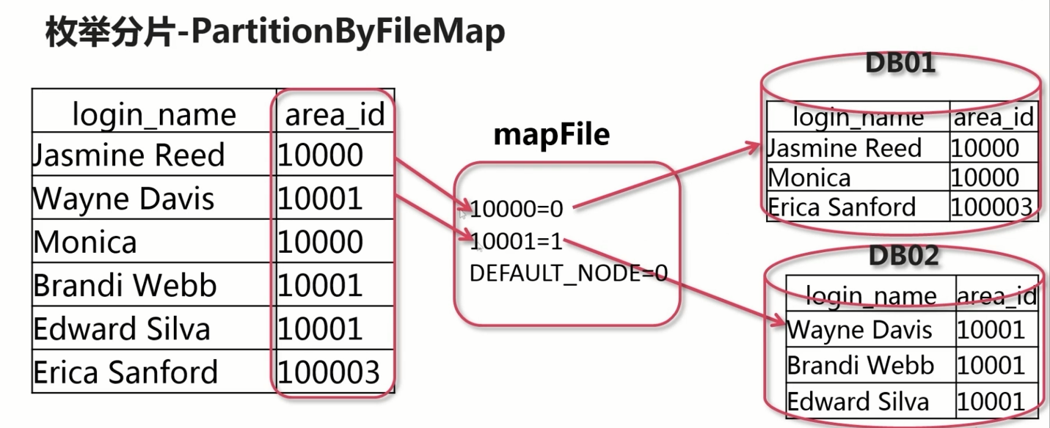
<function name="hash-int"
class="io.mycat.route.function.PartitionByFileMap">
<property name="mapFile">partition-hash-int.txt</property> 指定文件，MapFile放在conf下（库索引从0开始）。
<property name="type">0</property> 0表示key是interger，非0表示key是string
<property name="defaultNode">0</property> <0表示不设置默认节点。>=0表示设置，则需要再mapfile中配置。
</function>

- PartitionByPrefixPattern
字符串范围取模分片
配置：
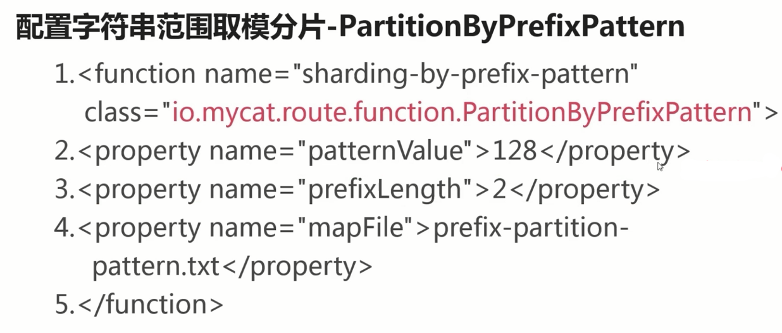
过程：将字符串去ascII码，然后取指定长度，然后求和，与取模基数128取模，然后在mapFIle，找到对应的逻辑库索引。

简化：
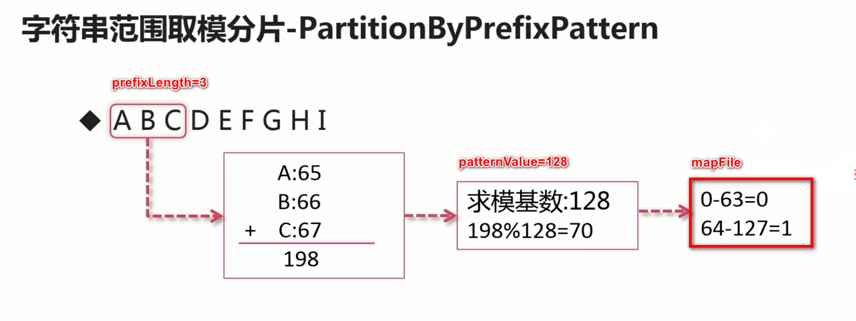

schema.xml
配置逻辑表、逻辑库、数据节点、数据源
<schema name="mycat-miaosha" checkSQLschema="true" sqlMaxLimit="1000" dataNode="miaosha-node">
<table name="t_user" dataNode="dn1,dn2" rule="sharding-by-mod2"/>
<table name="ht_jy_login_log" primaryKey="ID" dataNode="dn1,dn2" rule="sharding-by-date_jylog"/>
</schema>

<dataNode name="miaosha-node" dataHost="miaosha-host" database="miaosha" />

<dataHost name="miaosha-host" maxCon="1000" minCon="10" balance="2"
writeType="0" dbType="mysql" dbDriver="jdbc" switchType="1" slaveThreshold="100">
<heartbeat>select user()</heartbeat>

<writeHost host="hostM1" url="jdbc:mysql://192.168.116.133:3306?useUnicode=true&amp;characterEncoding=utf8" user="root"
password="Woshige2b!">
<readHost host="hostS2" url="jdbc:mysql://192.168.116.132:3306?useUnicode=true&amp;characterEncoding=utf8" user="root" password="Woshige2b!" />
</writeHost>

</dataHost>

四大标签：schema、table、datanode、datahost
Schema：逻辑数据库
Table：逻辑数据库中的逻辑表
Datanode：数据库，而非数据库服务器，一个数据库服务器可以有多个数据库。
Datahost：一组数据可服务器，为什么说是一组，因为一组指的是主从架构。这一组数据库的数据应该是一致的。
Schema.sqlMaxLimit配置默认返回的行数，-1是不限制
Schema.checkSQLschema 配置是否检查发给mycat的sql语句包含物理库名，false，不检查。True，检查，如果检查到那么会去掉库名。
Table.name 逻辑表的表名，必须和物理表名一致
tableprimaryKey: 物理表的主键（字段名）
Table/schemas.datanode： 数据节点，以逗号分隔，依顺序来定义索引0 1 2 3.
Table.rule：在rule.xml配置的分片规则
Datanode.database为物理数据库名
MaxCon、minCon：mycat和mysql最大的连接数和初始连接数（是整体还是单台）
Blance：针对select writetype：针对写。
balance="0", 不开启读写分离机制，所有读操作都发送到当前可用的writeHost 上。
balance="1"，全部的 readHost 与 stand by writeHost 参与 select 语句的负载均衡，简单的说，当双主双从模式(M1 ->S1 ， M2->S2，并且 M1 与 M2 互为主备)，正常情况下， M2,S1,S2 都参与 select 语句的负载均衡。
balance="2"，所有读操作都随机的在 writeHost、 readhost 上分发。
balance="3"， 所有读请求随机的分发到 wiriterHost 对应的 readhost 执行,writerHost 不负担读压力，注意 balance=3 只在 1.4 及其以后版本有， 1.3 没有。
writeType="0", 所有写操作发送到配置的第一个 writeHost，第一个挂了切到还生存的第二个writeHost，重新启动后以切换后的为准，切换记录在配置文件中:dnindex.properties .
writeType="1"，所有写操作都随机的发送到配置的 writeHost。一般不用
DbType 物理数据库类型
DbDriver 驱动
Switchtype：写高可用的切换。
-1 表示不自动切换。如果MySQL架构采用了mha等高可用的自动选master，则必须关闭这个。
1 默认值，第一个writehost不响应，自动切换到第二个writehost
2 基于MySQL 主从同步的状态决定是否切换
Heartbeat 心跳，检测mysql是否可以提供服务，能连接不一定能提供服务，所以用sql语句，有数据返回才能保证能提供服务。
Host：名称，通常用ip
Url：如果是用mha等高可用的架构，那么用架构提供的ip。

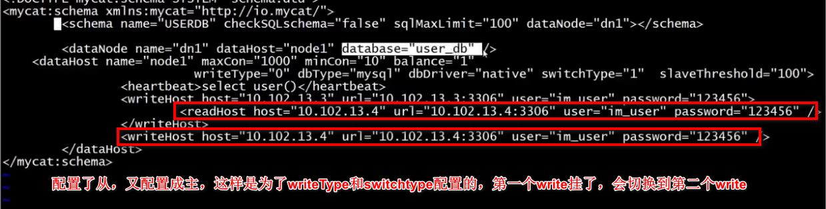

实践
参考：https://www.cnblogs.com/happy4java/p/11206030.html
Mycat下载：http://dl.mycat.io/1.6.7.5/2020-4-10/
- 一台mysql主，一台mysql从
- 改配置文件

Schema.xml
<?xml version="1.0"?>
<!DOCTYPE mycat:schema SYSTEM "schema.dtd">
<mycat:schema xmlns:mycat="http://io.mycat/">
逻辑库：mycat-miaosha
<schema name="mycat-miaosha" checkSQLschema="true" sqlMaxLimit="100" dataNode="miaosha-node"></schema>
物理库：miaosha
<dataNode name="miaosha-node" dataHost="miaosha-host" database="miaosha" />

<dataHost name="miaosha-host" maxCon="1000" minCon="10" balance="2"
writeType="0" dbType="mysql" dbDriver="jdbc" switchType="1" slaveThreshold="100">
<heartbeat>select user()</heartbeat>
Jdbc连接
<writeHost host="hostM1" url="jdbc:mysql://192.168.116.133:3306?useUnicode=true&amp;characterEncoding=utf8" user="root" password="Woshige2b!">
<readHost host="hostS2" url="jdbc:mysql://192.168.116.132:3306?useUnicode=true&amp;characterEncoding=utf8" user="root" password="Woshige2b!" />
</writeHost>

</dataHost>

</mycat:schema>

Server.xml
<user name="root" defaultAccount="true">
<property name="password">Woshige2b!</property>
<property name="schemas">mycat-miaosha</property>
<property name="defaultSchema">mycat-miaosha</property>
<!--No MyCAT Database selected 错误前会尝试使用该schema作为schema，不设置则为null,报错 -->

</user>

System标签里面的<property name="serverPort">8066</property> 可以修改端口

启动
startup_nowrap.bat

使用
Server.xml这个端口：<property name="serverPort">8066</property>
使用navicat连接：是8006端口，账户密码是server.xml配置的。

使用乱码：
https://blog.csdn.net/l1028386804/article/details/53441395
配置时因为是xml，不能出现&，而应该是&amp;

Mycat管理
Server.xml配置的管理端口：<property name="managerPort">9066</property>
Show @@help;
Reload @@config; //重新加载配置
Show @@datanode; //数据节点
Show @@datasource; //物理数据库
Show @@backend; //物理库连接状况

Mycat日志
使用的是apache的log4j。在conf/log4j2.xml配置。
主要定义了日志的格式和日志的级别

日志格式
%d{yyyy-MM-dd HH:mm:ss.SSS} %5p [%t] (%l) - %m%n
日期，级别，线程信息，-，日志提示信息，换行符号

日志级别
